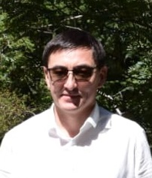 | Аты-жөні  ФИО  last name, first name | Әлімақын Жанболат  Алимакын Жанболат  Alimakyn Zhanbolat
 | Қызметі  Должность  Post | Оқытушы  Учитель  Teacher
 | Дәрежесі  Степень  Degree | Өнертану магистрі  Магистр искусствоведение  Master of Arts
Атағы
Звание
Title

Академиялық және практикалық тәжрибе: 6 жыл
Оқитын пәндері: «Қазақ киносының тарихы», «Әлем киносының тарихы», «Кино сыны»
Шығармашылық, ғылыми-зерттеу және инновациялық қызмет:
Жарияланымдар: «Практика нұсқаулығы», «Кәсіптік бағдар беру нұсқаулығы»
Монографиялар, оқулықтар:
Байланыс деректері: +7702 529 9262, alimaqyn06089@gmail.com

Академический и практический опыт: 5 лет
Преподаваемые дисциплины: «История казахского кино», «История мирового кино», «Основы критики».
Творческая, научно-исследовательская и инновационная деятельность:
Публикации: «Руководство по практике», «Руководство по профориентации»
Монографии, учебники:
Контактные данные: +7702 529 9262, alimaqyn06089@gmail.com

Academic and practical experience: 5 years
Subjects taught: "History of Kazakh cinema", "History of world cinema", "Fundamentals of Criticism"
Creative, research and innovation activities:
Publications: "Practice Guide", " Profession guidance "
Monographs, textbooks:
Contact: +7702 529 9262, alimaqyn06089@gmail.com

